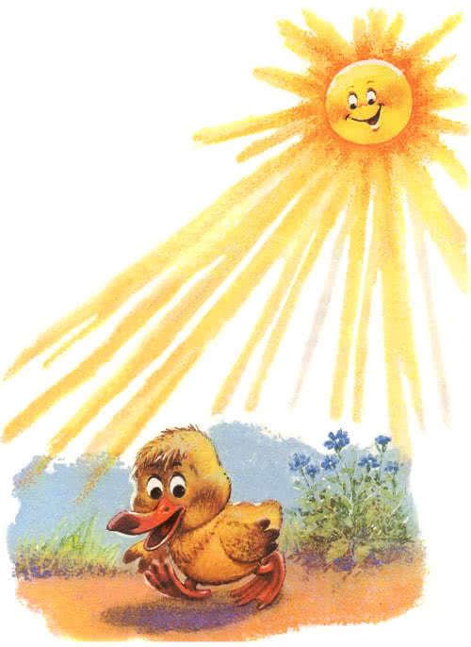
Однажды тёплым сиреневым утром ковылял по дороге утёнок Крячик. Ковылял и зевал. Но не потому зевал, что не выспался, а просто от скуки.«Плохо быть одному, — размышлял Крячик. — Вот если бы у меня был друг…» Утёнок посмотрел по сторонам и вдруг заметил сбоку какое-то тёмное пятно, которое двигалось за ним по пятам.Крячик двинулся дальше — и пятно поплыло рядышком, будто на верёвочке.«Так это же моя тень! — обрадовался утёнок. — Теперь я не один. Теперь нас двое. Теперь я скучать не буду!»И так ему понравилось гулять вместе со своей тенью, что он решил даже ни с кем больше не дружить. Правда, с тенью разговаривать нельзя, но это, может, даже к лучшему: говори что хочешь — никто тебе возражать не станет.Утёнок от радости даже сочинил песенку. Сочинил и запел:
Ах, какой чудесный день!Ходим вместе — я и тень!Если с тенью мы дружны,То зачем друзья нужны?
Идёт Крячик, напевает во всё своё утиное горло. А навстречу ему козлёнок скачет. Поздоровался козлёнок и спрашивает утёнка:— Я тебе не ломе-ме-ме-шаю? Ме-ме-ня Марью-ате-мела-диком зовут… И я всякие сладости очень даже люблю…— Ну и что? Ну и люби себе на здоровье! — отмахнулся крылышком Крячик.
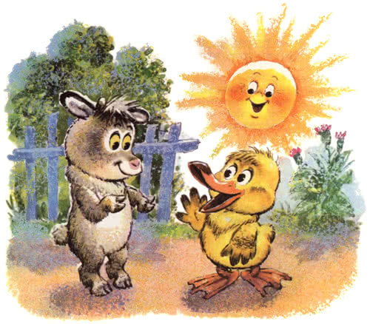— Но ведь ты один и я один. Давай дружить! — настаивал козлёнок.— Это ты один, — отвечает Крячик. — А я с тенью гуляю. Так что проходи своей дорогой… Мармеладик!Ничего не сказал козлёнок, обиделся и пошёл прочь.Встретился утёнку цыплёнок Фью и предложил:— Будь моим другом.— А зачем? — спросил Крячик.— Разве можно жить без друга? — удивился цыплёнок.
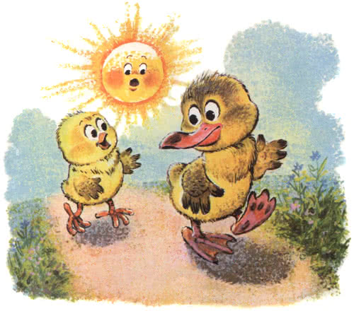
— У меня тень есть. А ты мне совсем не нужен, — важно заявил утёнок.Цыплёнок Фью даже присвистнул от возмущения и запрыгал дальше без оглядки.Тут солнышко не выдержало. Ему так неловко стало за утёнка, что оно от стыда спряталось за большую мохнатую тучу.Ищет Крячик свою тень, а её нигде нет.— Кря-кря-ул! Укря-кря-кря-ли! — закричал он. — Мою тень укря-кря-ли!От страха утёнок побежал куда глаза глядят — и не заметил, как свалился в глубокий овраг.Карабкается, подпрыгивает Крячик, а выбраться никак не может.— Спасите! Помогите! Погибаю! — перепугался утёнок.Услыхали козлёнок с цыплёнком — и поспешили на помощь.— Надо выручать без проме-ме-медленья! — вздохнул козлёнок.— А ты сможешь? — пискнул цыплёнок Фью.— Один, конечно, не смогу, — сказал козлёнок. — А вме-ме-месте мы обязательно выручим!— Я согласен, — кивнул клювом Фью. — Займёмся фьюзкультурой!— Держись, утёнок! С нами, ме-ме-жду прочим, не пропадёшь! — стал успокаивать Крячика неунывающий Мармеладик.
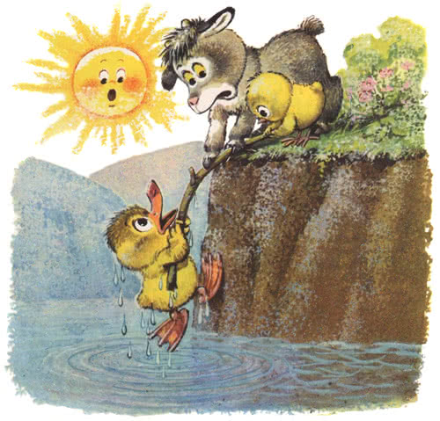
Козлёнок с цыплёнком изловчились — и вытащили утёнка из оврага. А он глаза опустил и жалобно говорит:— Некря-кря-сиво получилось! Я вас прогнал, а вы мне помогли. Может, кто-нибудь из вас ещё не передумал дружить со мной?— Я… не передумал… — сказал Мармеладик.— И я тоже не передумал, — поддержал козлёнка цыплёнок. — Но как же ты поступишь… со своей тенью?— Её укря-кря-ли… — печально проговорил Крячик.Из-за тучи снова выглянуло солнышко. И знакомое тёмное пятно опять оказалось рядышком с утёнком.— Нашлась! Нашлась! — закричали Фью и Мармеладик. — Твоя тень нашлась!Крячик немного подумал и сказал:— Ну и пусть! Но дружить я буду — с вами.
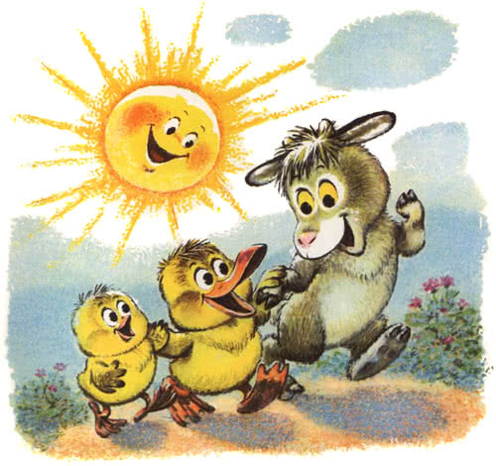
И все трое пошли по дороге рядышком, как положено настоящим друзьям.

